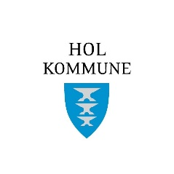

VEDTATTE RETNINGSLINJER FOR TILDELING AV STIPEND
Stipendfond utdanning for ungdom fra Hol kommune
(tidl. Hol elektrisitetsverk utdanningsfond)

- Stipend tildeles ungdom som er innbyggere i Hol kommune og som er i gang med videregående skole eller tilsvarende utdanning.

- Stipend tildeles ungdom som er innbyggere i Hol kommune og som er i gang med yrkesrettet førstegangsutdanning utover videregående skole (høyskole/universitet).

- Søkere som går i videregående skole eller tar tilsvarende utdanning, kan få ekstra tildeling på grunn av sosiale forhold.

- Søkere som tar utdanning med ½ års varighet ut over videregående skole, tildeles samme stipendbeløp som søkere fra videregående skole.

- Søkere må være heltidselever /-studenter.

- Stipend tildeles ikke søkere som:

- Har lønn fra arbeidsgiver under utdanning
- Er lærling
- Får attføringspenger under utdanning
- Har permisjon uten lønn fra fast stilling
- Har meldt utflytting fra Hol kommune

